沈阳二中2015—2016学年度上学期10月份小班化学习成果
阶段验收高二（17届）化学试题
命题人：高二化学组 审校人：高二化学组
说明：1.测试时间：90分钟 总分：100分
2.客观题涂在答题纸上，主观题答在答题纸的相应位置上
第Ⅰ卷 （选择题，共50分）
一．选择题（本题共10小题; 每小题2分，共20分。每题只有一个选项符合题意）
1.下列说法正确的是
A.ΔH<0、ΔS>0的反应在温度低时不能自发进行
B.NH₄HCO₃(s)====NH₃(g)+H₂O(g)+CO₂(g) ΔH=+185.57 kJ·mol⁻¹能自发进行,原因是体系有自
发地向混乱度增加的方向转变的倾向
C.两种物质反应,无论方程式的书写形式如何,平衡常数均不变
D.增大反应物浓度，使活化分子百分数增加，化学反应速率增大
2．下列情况中能用勒夏特列原理解释的有
①实验室常用饱和NaHCO₃溶液除去CO₂中混有的SO₂
②长时间存放的氯水,会变为无色透明
③合成氨工业中用铁触媒做催化剂
④K₂Cr₂O₇溶液中滴加NaOH溶液后颜色变为黄色
⑤将二氧化氮和四氧化二氮的混合气体置于密闭容器中浸入热水,容器中气体颜色变深
⑥将装有硫代硫酸钠溶液与稀硫酸的混合液的容器浸入热水,溶液中迅速产生混浊物
⑦在醋酸溶液中,加入一些醋酸钠固体使溶液的PH增大
A．4个 B．5个 C．6个 D．全部
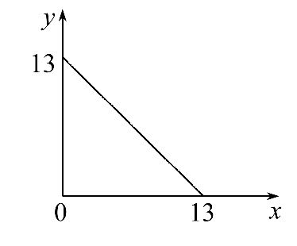
3.T℃下的溶液中,c(H⁺)=10^{-x}mol·L⁻¹,c(OH⁻)=10^{-y}mol·L⁻¹,x与y的关系如图所示。下列说法正确的是
A.T℃下,只有在纯水中才有c(H⁺)·c(OH⁻)=10⁻¹³
B.图中直线上的任意点都显中性
C.T℃时,pH=7的溶液显碱性
D.T℃时,pH=12的苛性钠溶液与pH=1的稀硫酸等体积混合,溶液的pH=7
4．臭氧是理想的烟气脱硝剂，其脱硝反应为： 2NO₂(g)+O₃(g) 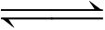N₂O₅(g)+O₂(g)，反应在恒容
密闭容器中进行，下列由该反应相关图像作出的判断正确的是
A | B | C | D
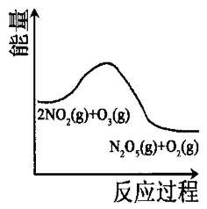 | 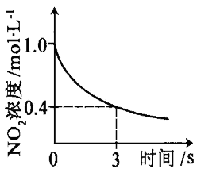 | 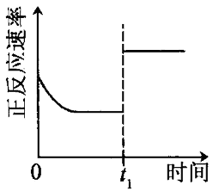 | 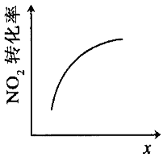
升高温度，平衡常数减小 | 0～3s内，反应速率为：  v(N₂O₅)=0.2mol·L⁻¹·s⁻¹ | t₁时仅加入催化剂，平衡正向移动 | 到达平衡时，仅改变x，则x为c(O₂)
5．一定条件下，对于可逆反应X(g)＋3Y(g) 2Z(g)，若X、Y、Z的起始浓度分别为c₁、c₂、c₃(均不为零)，达到平衡时，X、Y、Z的浓度分别为0.1 mol·L⁻¹、0.3mol·L⁻¹、0.08 mol·L⁻¹，则下列判断正确的是
A．c₁∶c₂＝3∶1 B．X、Y的转化率不相等
C．平衡时，Y和Z的生成速率之比为2∶3 D．c₁的取值范围为0 mol·L⁻¹< c₁<0.14 mol·L⁻¹
6. 已知反应X(g)＋Y(g) nZ(g) ΔH>0，将X和Y以一定比例混合通入密闭容器中进行反应，各物质的浓度随时间的改变如图所示。下列说法不正确的是( )
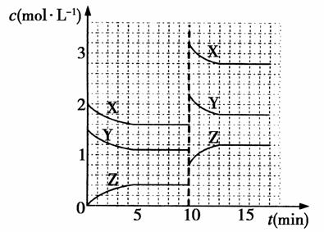
A. 反应方程式中n＝1
B. 10min时,曲线发生变化的原因是升高温度
C. 10min时,曲线发生变化的原因是增大压强
D. 该反应的ΔS<0

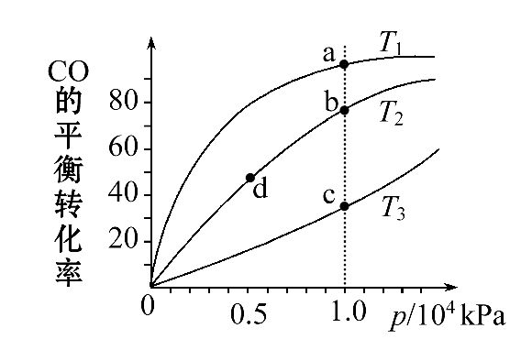
7.用CO合成甲醇(CH₃OH)的热化学方程式为CO(g)+2H₂(g)CH₃OH(g) ΔH<0,按照相同的物质的量投料,测得CO在不同温度下的平衡转化率与压强的关系如下图所示。下列说法正确的是
A.温度:T₁>T₂>T₃
B.正反应速率:v(a)>v(c),v(b)>v(d)
C.平衡常数:K(a)>K(c),K(b)=K(d)
D.平均摩尔质量:M(a)<M(c),M(b)>M(d)
8.相同温度下,体积均为0.25 L的两个恒容密闭容器中发生可逆反应：X₂(g) + 3Y₂(g)2XY₃(g) △H=-92.6 kJ.mol⁻¹ 实验测得反应在起始、达到平衡时的有关数据如下表所示：
容器  编号 | 起始时各物质物质的量/mol |  |  | 达到平衡的时间 | 达平衡时体系能量的变化
容器  编号 | X₂ | Y₂ | XY₃ | 达到平衡的时间 | 达平衡时体系能量的变化
① | 1 | 3 | 0 | 2分钟 | 放热46.3kJ
② | 0.4 | 1.2 | 1.2 | / | Q(Q>0)
下列叙述不正确的是
A．容器①中反应从开始到刚达平衡时用XY₃表示的反应速率为v(XY₃)=1/30 mol·L⁻¹·s⁻¹
B．平衡时，两个容器中XY₃的物质的量浓度相等
C．器②中反应达到平衡时吸收的热量为Q
D．容器①体积为0.3L，则达平衡时放出的热量大于46.3kJ
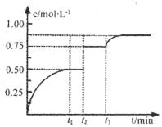
9. 一定温度下，将1 mol A和1 mol B气体充入2L恒容密闭容器，发生反应A(g)+B(g) xC(g)+D(s)，t₁时达到平衡。在t₂、t₃时刻分别改变反应的一个条件，测得容器中气体C的浓度随时间变化如图所示。下列说法正确是
A. 反应方程式中的x=l
B. t₂时刻改变的条件是使用催化剂
C. t₃时刻改变的条件是移去少量物质D
D. t₁～t₃间该反应的平衡常数均为4
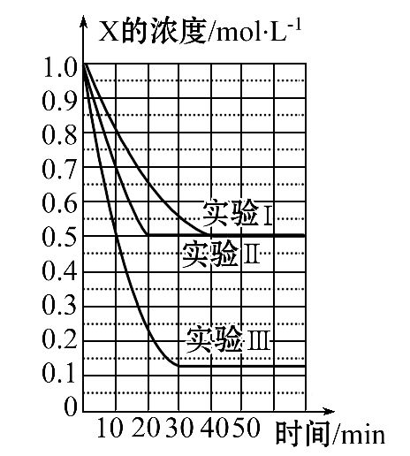
10.某同学在三个容积相同的密闭容器中,分别研究三种不同条件下化学反应2X(g)Y(g)+W(g)的进行情况。其中实验Ⅰ、Ⅱ控温在T₁,实验Ⅲ控温在T₂,它们的起始浓度均是c(X)=1.0 mol·L⁻¹,c(Y)=c(W)=0,测得反应物X的浓度随时间的变化如图所示。下列说法不正确的是
A.与实验Ⅰ相比,实验Ⅱ可能使用了催化剂
B.与实验Ⅰ相比,实验Ⅲ若只改变温度,则温度T₁<T₂,该反应是吸热反应
C.在实验Ⅰ、Ⅱ、Ⅲ中,达到平衡状态时X的体积百分含量相同
D.若起始浓度c(X)=0.8 mol·L⁻¹,c(Y)=c(W)=0,其余条件与实验Ⅰ相同,则平衡浓度c(X)=0.4 mol·L⁻¹
二．选择题（本题共10小题;每小题3分，共30分。每题只有一个选项符合题意）
11.一定温度下，在三个体积均为1.0L的恒容密闭容器中发生反应：2 CH₃OH (g) CH₃OCH₃ (g)＋H₂O (g)，则下列说法正确的是
容器  编号 | 温度（℃） | 起始物质的量（mol） | 平衡物质的量（mol）
容器  编号 | 温度（℃） | CH₃OH (g) | CH₃OCH₃ (g) | H₂O (g)
I | 387 | 0.20 | 0.080 | 0.080
Ⅱ | 387 | 0.40
Ⅲ | 207 | 0.20 | 0.090 | 0.090
A.该反应的正方向应为吸热反应
B．达到平衡时，容器I中的CH₃OH体积分数比容器Ⅱ的小
C．容器I中反应达到平衡所需时间比容器Ⅲ中的长
D．若起始时向容器I中充入CH₃OH 0.1mol、CH₃OCH₃ 0.15mol和H₂O 0.10mol，则反应将向正
反应方向进行
12. 已知100℃时,水的离子积常数K_{W}=1×10⁻¹²,对于该温度下pH为1的硫酸,下列叙述正确的是
A.向该溶液中加入等体积、pH为13的氢氧化钡溶液恰好完全中和
B.该溶液中硫酸电离出的c(H⁺)与水电离出的c(H⁺)之比为10⁻¹⁰
C.等体积的该硫酸与室温下pH为1的硫酸中和碱的能力相同
D.该溶液中水电离出的c(H⁺)是pH为3的硫酸中水电离出的c(H⁺)的100倍
13.在恒温恒压下，向密闭容器中充入4molSO₂和2molO₂，发生如下反应：
2 SO₂（g）+O₂（g）2SO₃（g） △H＜0 。2min后，反应达到平衡，生成SO₃为1.4mol,
同时放出热量Q kJ，则下列分析正确的是
A．在该条件下，反应前后的压强之比为6 : 5.3
B．若反应开始时容器体积为2L，则v(SO₃)＝0.35mol/(L·min)
C．若把“恒温恒压下”改为“恒压绝热条件下”反应，平衡后n(SO₃) < 1.4mol
D．若把“恒温恒压下”改为“恒温恒容下”反应，达平衡时放出热量大于Q kJ
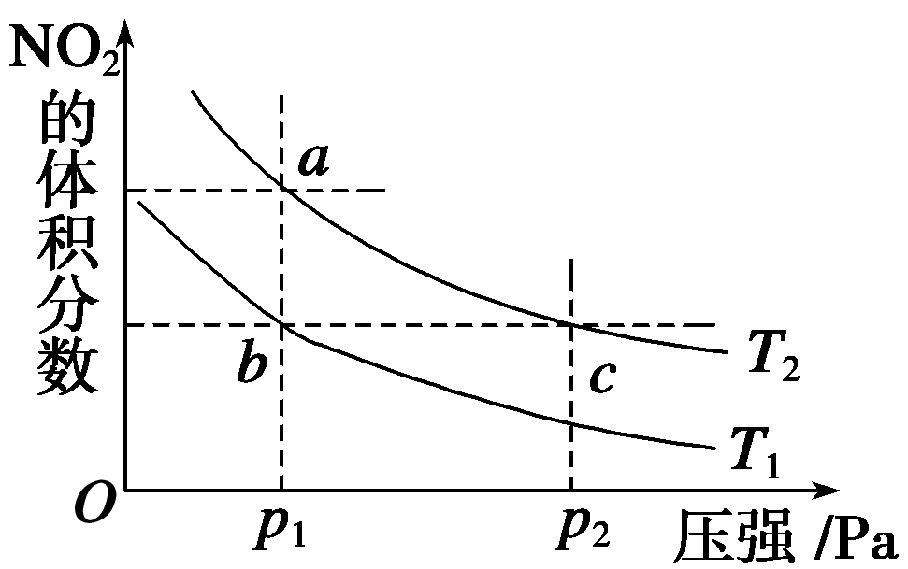
14．反应N₂O₄(g) 2NO₂(g) ΔH＝＋57 kJ·mol^{－1}，在温度为T₁、T₂时，平衡体系中NO₂的体积分数随压强变化的曲线如图所示。下列说法正确的是
A．a、c两点的反应速率：a＞c
B．a、c两点气体的颜色：a深、c浅
C．a、b两点气体的平均相对分子质量：a＞b
D．b、c两点化学平衡常数：b＜c
15.一定温度下,在一个容积为1 L的密闭容器中,充入1 mol H₂(g)和1 mol I₂(g),发生反应H₂(g)+I₂(g)2HI(g),经充分反应达到平衡后,生成的HI(g)占气体体积的50%,在该温度下,在另一个容积为2 L的密闭容器中充入1 molHI(g)发生反应HI(g) 1/2 H₂(g)+ 1/2 I₂(g),则下列判断正确的是
A.后一反应的平衡常数为1
B.后一反应的平衡常数为0.5
C.后一反应达到平衡时,H₂的平衡浓度为0.25 mol·L⁻¹
D.后一反应达到平衡时,HI(g)的平衡浓度为0.5 mol·L⁻¹
16．合成氨反应为：N₂(g)+3H₂(g)2NH₃(g)。图1表示在一定的温度下此反应过程中的能量的变化，图2表示在2 L的密闭容器中反应时N₂的物质的量随时间的变化曲线，图3表示在其他条件不变的情况下，改变起始物氢气的物质的量对此反应平衡的影响。下列说法正确的是
A．由图1可得加入适当的催化剂，E和ΔH都减小
B．图2中0～10 min内该反应的平均速率v(H₂)＝0.045 mol·L⁻¹·min⁻¹，从11 min起其他条
件不变，压缩容器的体积为1 L，则n(N₂)的变化曲线为d
C．图3中A、B、C三点所处的平衡状态中，反应物N₂的转化率最高的是B点
D．图3中T₁和T₂表示温度，对应温度下的平衡常数为K₁、K₂，则：T₁>T₂，K₁>K₂

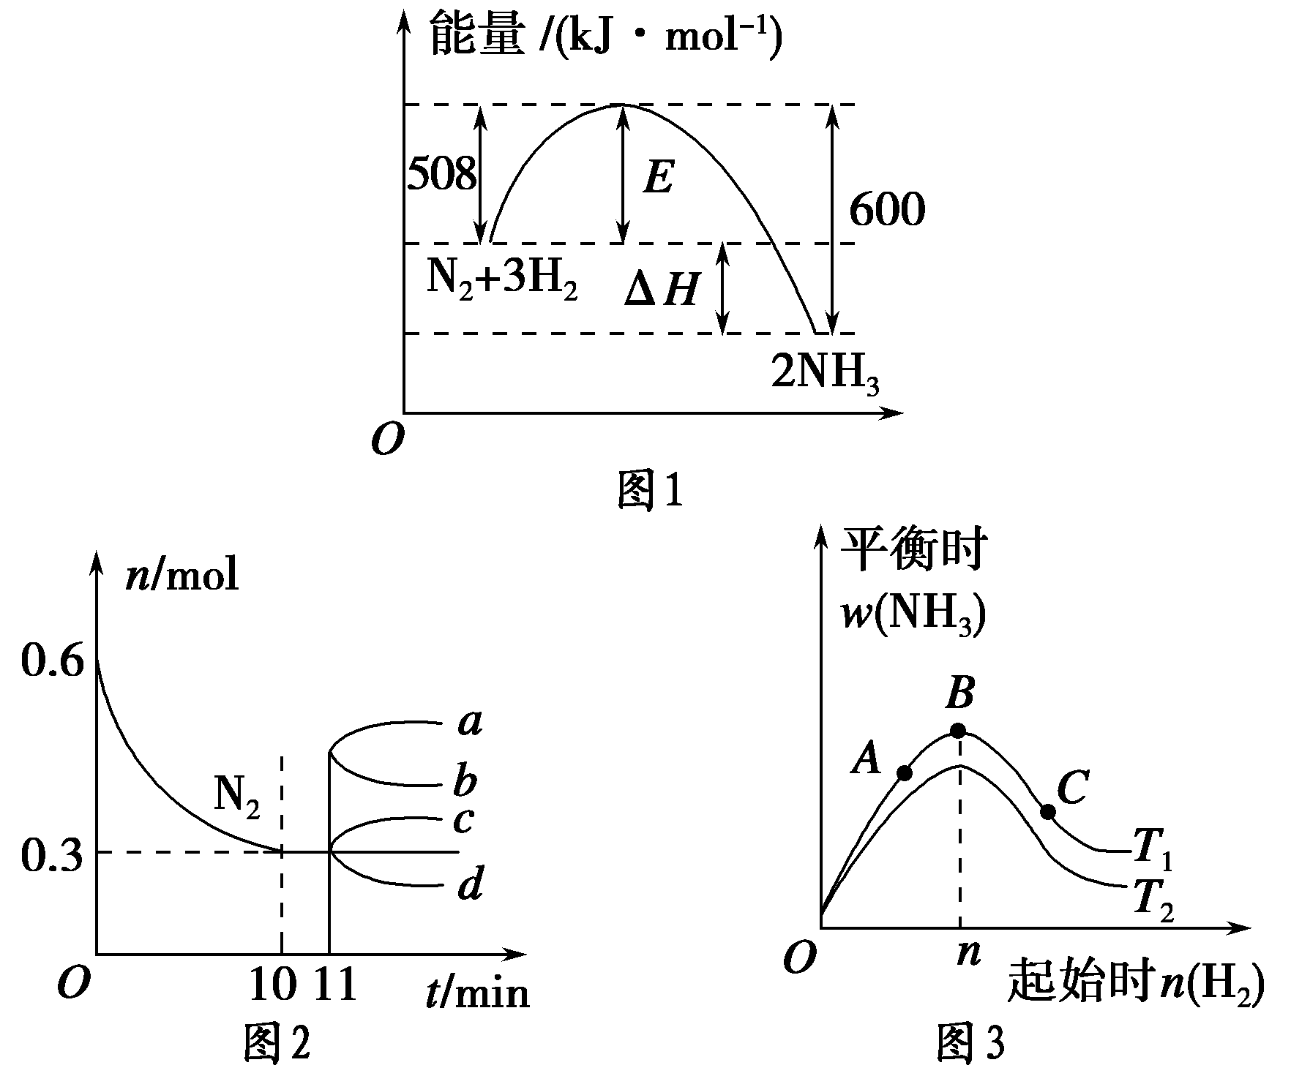

17．恒温恒压下，一个容积可变的密闭容器中发生反应： A（g）+B（g）C（g）.若开始时通入1mol A 和1mol B，则达到平衡时生成a molC. 则下列说法错误的是
A. 若开始时通入3mol A 和3mol B，则达到平衡时，生成C的物质的量为3a mol
B．若开始时通入4mol A 和4mol B、2molC，则达到平衡时，生成B的物质的量一定大于4 mol
C. 若开始时通入2mol A 和2mol B、1mol C，则达到平衡时，在通入3 mol C，则再次达到
平衡后，C的体积分数为a /(2-a)
D. 若在原平衡体系中，在通入1mol A 和1mol B，则混合气体的平均相对分子质量不变
18. 在不同温度下的水溶液中离子浓度曲线如下图所示,下列说法不正确的是
A. 图中五点K_{W}间的关系:B>C>A=D=E
B. C点一定是纯水
C. D点可能是醋酸溶液,E点可能是氢氧化钠溶液
D. 100℃时,将pH=2的硫酸与pH=10的KOH等体积混合后, 溶液的pH=6
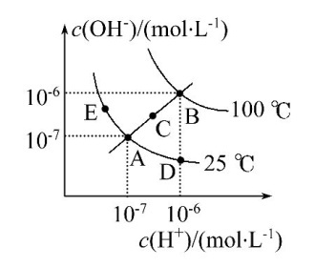

19. 今有室温下四种溶液,有关叙述不正确的是
 | ① | ② | ③ | ④
pH | 11 | 11 | 3 | 3
溶液 | 氨水 | 氢氧化钠溶液 | 醋酸 | 盐酸
A.①、②中分别加入适量的氯化铵晶体后,两溶液的pH均减小
B.分别加水稀释10倍,四种溶液的pH:①>②>④>③
C. 溶液中水的电离程度③>④
D.VaL④溶液与VbL②溶液混合后,若混合后溶液pH=4,则Va∶Vb=11∶9
20. 在一个不导热的密闭反应器中，只发生两个反应：
a(g) + b(g) 2c(g) △H₁＜0
x(g) + 3y(g) 2z(g) △H₂ ＞0
进行相关操作且达到平衡后（忽略体积改变所做的功），下列叙述错误的是
A.等压时，通入惰性气体，c的物质的量不变
B.等压时，通入z气体，反应器中温度升高
C.等容时，通入惰性气体，各反应速率不变
D.等容时，通入z气体，y的物质的量浓度增大

第Ⅱ卷 (非选择题 共50分)
21．(18分)25 ℃时，电离平衡常数：
化学式 | CH₃COOH | H₂CO₃ | HClO
电离平衡常数 | 1.8×10^{－5} | K₁ 4.3×10^{－7}  K₂ 5.6×10^{－11} |  | 3.0×10^{－8}
回答下列问题：
(1)下列四种离子结合质子的能力由大到小的顺序是________________；(填编号)
a. CO₃²⁻ b. ClO⁻ c.CH₃COO⁻ d.HCO₃⁻；
(2)下列反应不能发生的是：
a. CO₃²⁻ + CH₃COOH = CH₃COO⁻ + CO₂ ↑ + H₂O
b. ClO⁻ + CH₃COOH = CH₃COO⁻ + HClO
c. CO₃²⁻ + HClO = CO₂ ↑ + H₂O + ClO⁻
d. 2 ClO⁻ + CO₂ + H₂O = CO₃²⁻+ 2 HClO
(3)用蒸馏水稀释0.10 mol·L⁻¹的醋酸,则下列各式表示的数值随水量的增加而增大的是
A.c(CH₃COOH)/c(H⁺) B.c(CH₃COO⁻)/c(CH₃COOH)
C.c(H⁺)/ K_{W} D.c(H⁺)/c(OH⁻)
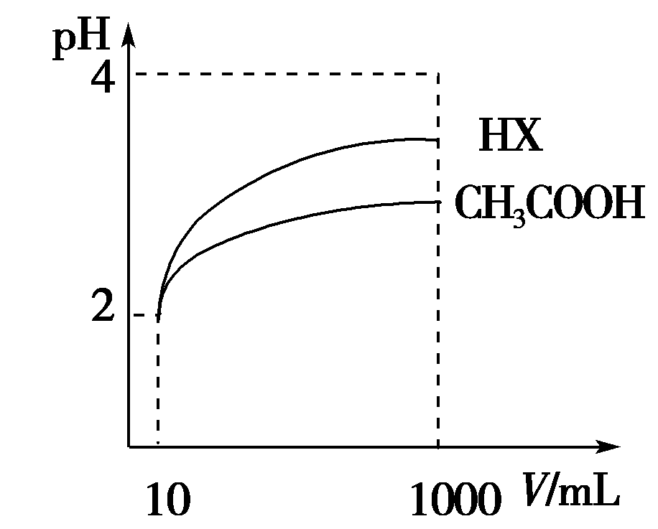
(4)体积为10 mL pH＝2的醋酸溶液与一元酸HX分别加水稀释至1 000 mL，稀释过程pH变化 如图，则HX的电离平衡常数________(填“大于”、“等于”或“小于”)醋酸的平衡常数，稀释后，HX溶液中水电离出来的c(H＋)________醋酸溶液中水电离出来的c(H＋)(填“大于”、“等于”或“小于”)

（5）向20 mL硫酸和盐酸的混合溶液中，逐滴加入0.05 mol·L^{－1}Ba(OH)₂溶液时，生成沉淀的质量变化及由此而引起的溶液的pH的变化如图所示。计算：
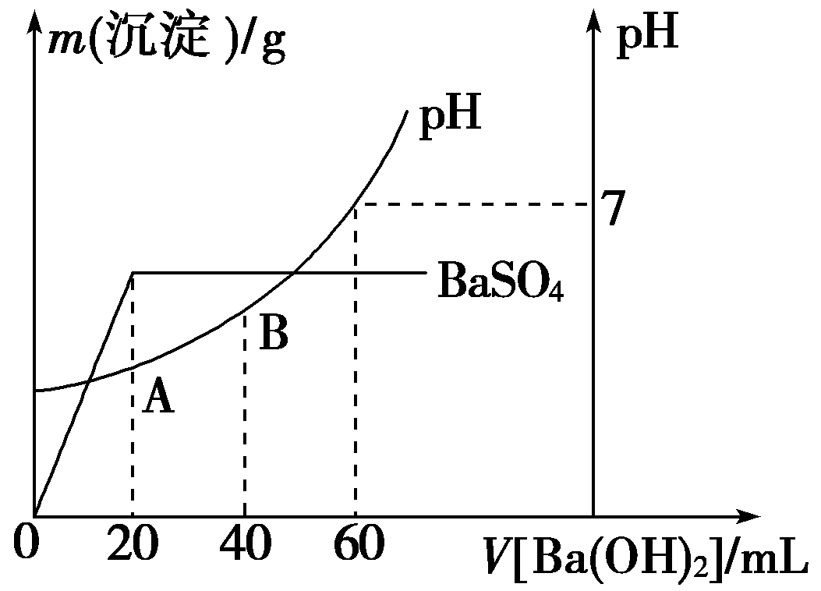
①原混合溶液中c(H＋)＝__________；c(Cl－)＝________。
②A点的pH＝________。
③将0.15 mol·L⁻¹稀硫酸V₁mL与0.1 mol·L⁻¹NaOH溶液V₂mL混合,所得溶液的pH为1,则V₁∶V₂= (溶液体积变化忽略不计)。

22．(12分)2014年初,雾霾天气多次肆虐我国中东部地区。其中,汽车尾气和燃煤尾气是造成空气污染的原因之一。(1)汽车尾气净化的主要原理为2NO(g)+2CO(g)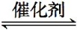2CO₂(g)+N₂(g)。在密闭容器中发生该反应时,c(CO₂)随温度(T)、催化剂的表面积(S)和时间(t)的变化曲线如下图所示。据此判断:
①该反应的ΔH 0(填“>”“<”)。
②在T₂温度下,0～2 s内的平均反应速率v(N₂)= 。
③当固体催化剂的质量一定时,增大其表面积可提高化学反应速率。若催化剂的表面积S₁>S₂,在上图中画出c(CO₂)在T₁、S₂条件下达到平衡过程中的变化曲线。

④若该反应在绝热、恒容的密闭体系中进行,下列示意图正确且能说明反应在进行到t₁时刻达到平衡状态的是 (填代号)。
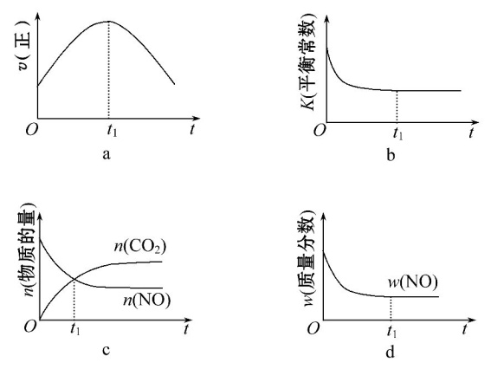

(2) 已知：CO₂(g)＋3H₂(g)===CH₃OH(g)＋H₂O(g) ΔH₁
2CO(g)＋O₂(g)===2CO₂(g) ΔH₂
2H₂(g)＋O₂(g)===2H₂O(g) ΔH₃
则反应CO(g)＋2H₂(g)===CH₃OH(g)的ΔH＝___
（3）某实验小组用50mL 0.50mol·L⁻ ¹ NaOH 溶液和30mL 0.50mol·L⁻ ¹硫酸溶液进行中和热的测定。实验数值结果比57.3 kJ·mol⁻ ¹ 偏小，产生此实验偏差的原因可能是（填字母） 。
a．实验装置保温、隔热效果差
b．量取NaOH溶液的体积时仰视读数
c．一次性把NaOH溶液倒入盛有硫酸的小烧杯中
d．用温度计测定NaOH溶液起始温度后直接测定H₂SO₄溶液的温度
23 .(10分)工业上合成氨的反应：N₂(g)＋3H₂(g) 2NH₃(g) ΔH＝－92.60 kJ·mol^{－1}。
(1)在绝热、容积固定的密闭容器中发生反应：N₂(g)＋3H₂(g) 2NH₃(g)，下列说法能说明上述反应向正反应方向进行的是________(填序号)。
①单位时间内生成2n mol NH₃的同时生成3n mol H₂
②单位时间内生成6n mol N—H键的同时生成2n mol H—H键
③用N₂、H₂、NH₃的物质的量浓度变化表示的反应速率之比为1∶3∶2
④混合气体的平均摩尔质量增大
⑤容器内的气体密度不变
(2)已知合成氨反应在某温度下2 L的密闭容器中进行，测得如下数据：
时间(h)  物质的量(mol) | 0 | 1 | 2 | 3 | 4
N₂ | 1.50 | n₁ | 1.20 | n₃ | 1.00
H₂ | 4.50 | 4.20 | 3.60 | n₄ | 3.00
NH₃ | 0 | 0.20 |  | 1.00 | 1.00
根据表中数据计算：
①反应进行到2 h时放出的热量为________ kJ。
②此温度下该反应的化学平衡常数K＝________(保留两位小数)。
③反应达到平衡后，若往平衡体系中再加入N₂、H₂和NH₃各1.00 mol，化学平衡将向________方向移动(填“正反应”或“逆反应”或“不移动”)。
④有甲、乙两个完全相同的容器，向甲容器中加入1 mol N₂ (g)和6mol H₂ (g)，在一定条件下达到平衡时的热效应(吸热或放热)为Q，在相同条件下向乙容器中加入2 mol NH₃ (g)和3mol H₂ (g)，达到平衡时的热效应(放热或吸热)为4Q。则甲容器中H₂的转化率为_______。
24. (10分)在 1.0L恒容密闭容器中放入0.10 mol A (g)，在一定温度进行如下反应。
A(g) 2B(g) + C(g) + D(s) △H = + 85.1 kJ / mol
容器内气体总压强(P)与起始压强P。的比值随反应时间(t)变化数据见下表(提示：密闭容器中的压强比等于气体物质的量之比）。
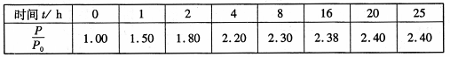
回答下列问题：
(1)下列能提高 A 的转化率的是 。
A.升高温度 B.向体系中通人A气体
C.减少D的物质的量 D.向体系中通人稀有气体He
(2)反应进行1小时,容器中剩余A的物质的量为 mol 。
(3)平衡时A的转化率为
(4)相同条件下，若该反应从逆向开始，建立与上述相同的化学平衡，则 D 的取值范围 n (D)
mol 。
(5)将容器改为恒压容器，改变条件，使反应达到相同的限度，则达到平衡时 B 的浓度为 。

沈阳二中2015—2016学年度上学期10月份小班化学习成果
阶段验收高二（17届）化学答案
一、选择题（每小题只有1个选项符合题意，每小题2分，共20分）
1 | 2 | 3 | 4 | 5 | 6 | 7 | 8 | 9 | 10
B | B | C | A | D | B | C | D | D | C

二、选择题（每小题有1个选项符合题意，每小题3分，共30分）
11 | 12 | 13 | 14 | 15 | 16 | 17 | 18 | 19 | 20
D | C | C | D | B | B | B | B | C | A
21．（18分） (1)a、b、d、c
(2) c、d
(3) B
（4）大于 大于
(5) 0.3 mol·L^{－1} 0.2 mol·L^{－1} 1 1∶1
22．(12分). (1)①< ②0.025 mol·L⁻¹·s⁻¹ ③ 略 ④b、d
(2) ΔH₁＋ΔH₂－ΔH₃
(3)a、d
23．（10分）(1)②④ (2)①27.78 ②0.15 ③正反应 ④ 10%
24．(10分)
(1) A
(2) 0.075
(3) 70%
(4) 大于0.03
(5) 0.0583 mol·L⁻¹

